Leopold-Laat de luiken…

Gedicht van de Week
week 47, 2014
www.arspoetica.nl

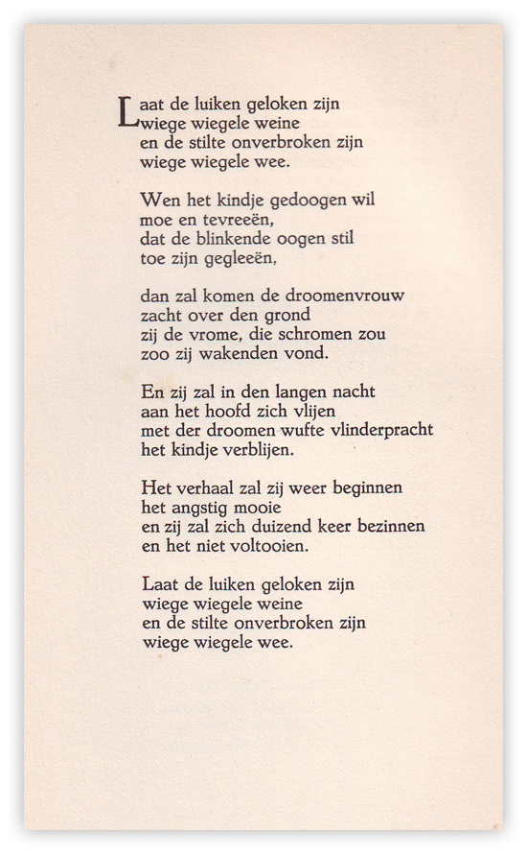
Deze week een klassiek gedicht, in vele bloemlezingen en sites opgenomen. Het is een teder en melancholiek gedicht van J.H. Leopold (1865-1925) een van de grote dichters van de twintigste eeuw. Zoals dit gedicht zijn veel van zijn gedichten toegankelijk. Hij is niet te rekenen tot een stroming, maar is een dichter op zichzelf. Zo ook was zijn aard: hij was stil en teruggetrokken, hetgeen nog versterkt werd door zijn doofheid. Hij was classicus en heeft ook les gegeven in die talen. Hij trok zich ook terug in zijn studie van de antieke filosofie waarover hij ook schreef (o.a. “Stoische wijsheid”) Hij publiceerde weinig gedichten maar deze zijn tot op de dag van vandaag gewaardeerd. Dit gedicht is afkomstig uit de bundel “Verzen” uit 1913.

